**RÉVISION – ÉTAPES 4-5-6**

**I. Remplissez les lacunes avec les mots qui manquent :**

J’ai ma propre chambre à moi au premier (1.1) _________ dans notre maison. Ma (1.2) ___________ est assez petite avec une moquette rose et une porte en bois. Les murs sont blancs mais j’ai beaucoup de posters de Zaz qui ajoutent de la couleur. J’ai un lit et à droite de mon lit il y a une table avec une lampe et mon réveil. J’ai aussi une (1.3) ____________ à trois tiroirs et un grand bureau en bois où il y a mon ordinateur et ma chaîne hi-fi. En face de la commode et il y a une grande armoire moderne avec trois portes. Au centre de ma chambre j’ai un tapis (1.4)_____________ comme le soleil mais je déteste cette couleur. Enfin j’ai une grande bibliothèque et sur une (1.5) __________ il y a ma collection de CDs, mes livres et des photos de ma (1.6)_________ et mes amis. J’adore ma chambre parce qu’elle grande et j’ai une belle vue du parc.

**II.Traduisez les phrases en français:**

a. Kde se nachází tento byt?

____________________________________________________________

b. Je to velký dům poblíž centra města.

____________________________________________________________

c. Můj pokoj je nalevo od kuchyně.

____________________________________________________________

d. Dům tvého strýce na Azurovém pobřeží je prostorný a moderní. ____________________________________________________________

e. Sním o tom, bydlet na zámku.

__________________________________________________________________________

**III. Dans ma trousse, il y a…**

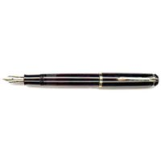

un c _ a _ o n un s _ y l _

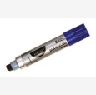un f _ _ t r _ une g _ _ m e

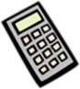des c _ _ e a _ _ une c _ _ c u _ a t _ _ _ e

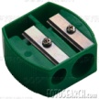

un _ a _ ll _-c _ a _ o n s

**IV. Analysez le plan et répondez aux questions:**

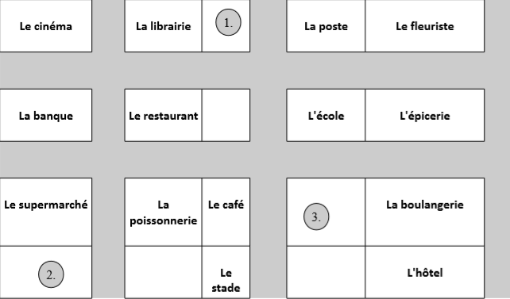

|  |
| --- |
| 1. **La première personne veut aller au supermarché- décrivez l’itinéraire :** |
| 1. **La deuxième personne veut aller à la poste - décrivez l’itinéraire :** |
| 1. **La troisième personne veut aller au cinéma - décrivez l’itinéraire :** |